Nick Cave & The Bad Seeds
Gira en América del Norte y Latinoamérica 2018

2 DE OCTUBRE DE 2018 – PEPSI CENTER WTC
BOLETOS A LA VENTA: SÁBADO 14 DE ABRIL 11:00 AM
Santiago, Montevideo, Buenos Aries, São Paulo
Los Angeles, Washington DC, Brooklyn, Toronto

★★★★★ “Una extraordinaria respuesta a lo inimaginable” The Telegraph

★★★★★ “Jubiloso e inesperadamente triunfante” The Guardian

★★★★★ “Tenso y estruendoso en algunos momentos, tierno y catártico en otros. Es magistral.” The Independent

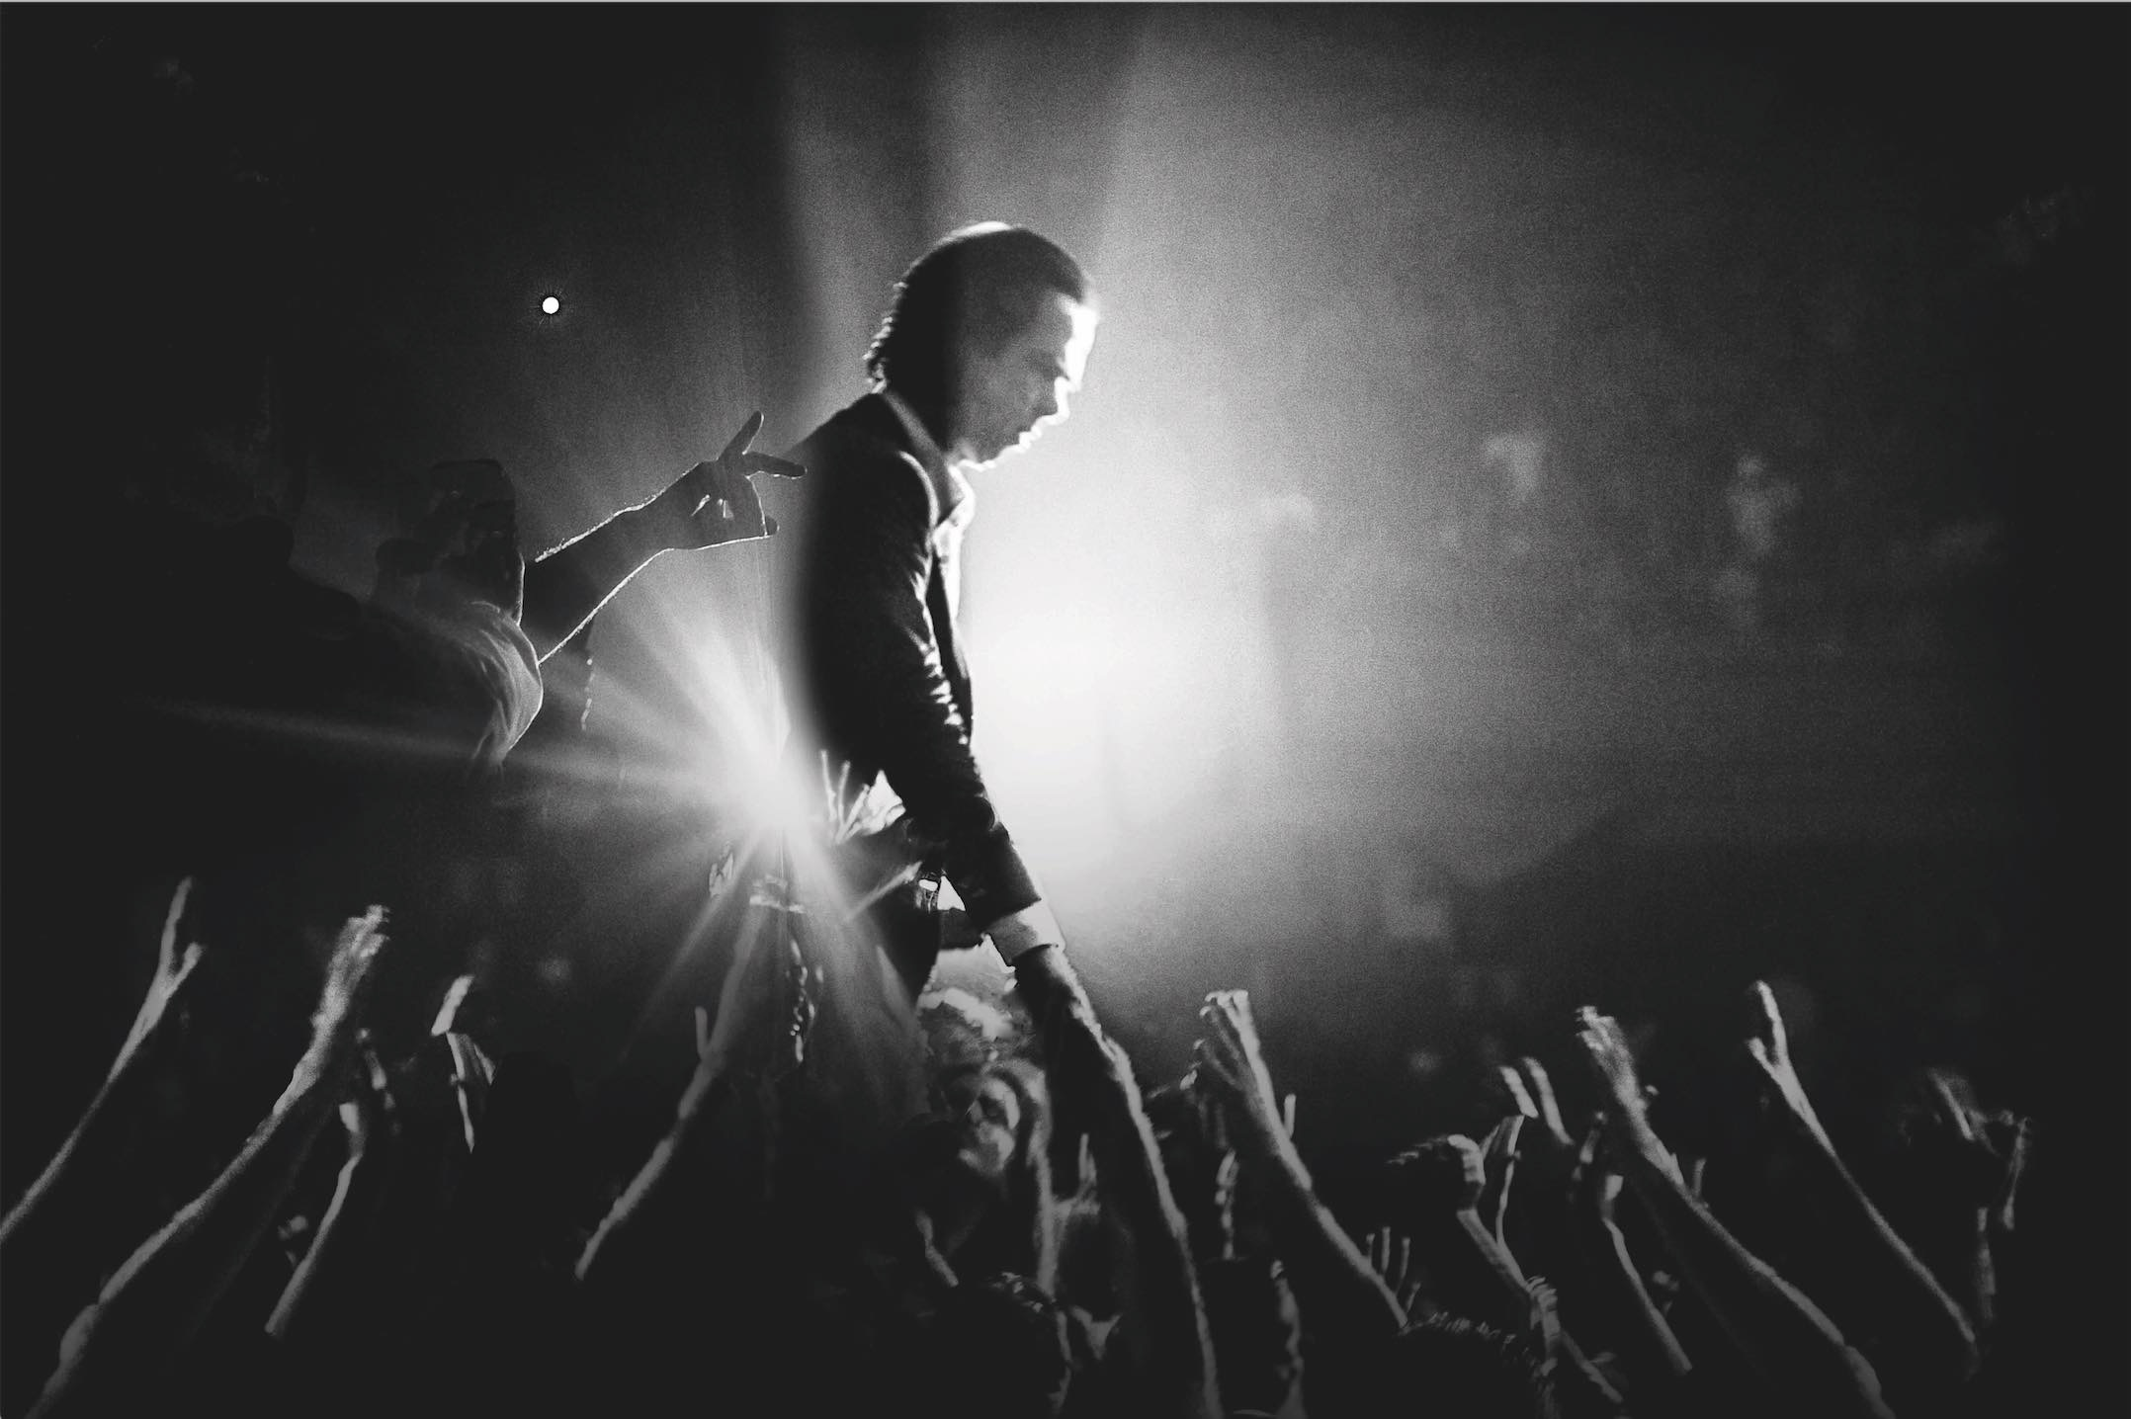
Obtén la foto en alta aquí

Nick Cave & The Bad Seeds anuncian las fechas de sus presentaciones como parte de su Gira por Norte y Latinoamérica, la cual incluye una fecha en la Ciudad de México programada para el 2 de octubre de 2018 en el Pepsi Center WTC.

Uno de los más intensos y emocionantes actos en vivo del planeta, Nick Cave & the Bad Seeds estarán encabezando festivales alrededor de Europa antes de cruzar al continente americano para ofrecer 9 conciertos en distintas ciudades de Norte y Latinoamérica en octubre.

El 2017 vio a la banda tocar shows con localidades agotadas en Australia, Europa y Norteamérica, bellas audiencias con increíbles y emocionales experiencias en vivo, generando algunas de las mejores reseñas de una de por sí condecorada carrera artística.

Nick Cave & The Bad Seeds, el conjunto de siete piezas que se mantiene en esta gira, presenta a Nick Cave (voz y piano), Warren Ellis (piano, teclados, violín y guitarra tenor), Martyn Casey (bajo), Thomas Wydler (batería), Jim Sclavunos (vibráfono, percusión y piano), George Vjestica (guitarra) y Larry Mullins (teclados y piano).

Boletos en www.ticketmaster.com.mx y en www.nickcave.com

São Paulo a la veta el 13 de abril
Para el resto América Latina los boletos estarán a la venta el 14 de abril

En Estados Unidos, la preventa en nickcave.com comienza el 16 de abril a las 10 am
Las demás preventas de Estados Unidos serán el 17 de abril 10am
Venta General en Estados Unidos: 19 de abril 19, 10am

2 Oct - Pepsi Center WTC – Ciudad de México
5 Oct - Teatro Caupolicán - Santiago, Chile
8 Oct - Teatro de Verano - Montevideo, Uruguay
10 Oct - Estadio Malvinas Argentinas - Buenos Aires, Argentina
14 Oct - Espaço das Américas - São Paulo, Brasil
21 Oct - The Forum - Los Angeles, CA
25 Oct - The Anthem - Washington DC
26 Oct - Barclays Center - Brooklyn, NY
28 Oct - Air Canada Centre - Toronto, Canadá

Reseñas de los conciertos de 2017 en Reino Unido:

“Jubiloso e inesperadamente triunfante” The Guardian *****

“Una extraordinaria respuesta a lo inimaginable” The Telegraph *****

“Tenso y estruendoso en algunos momentos, tierno y catártico en otros. Es magistral.” The Independent *****

“Una triunfante presentación cargada de tragedia” The Evening Standard *****

"Nick Cave & The Bad Seeds solían ser un gran acto en vivo. Esta noche fueron fenomenales.” The Line Of Best Fit

“Un cierto sentido de sorpresa rondó en los anillos de la arena O2 mientras las Bad Seeds dejaban el escenario. Los fans de Cave de toda la vida estaban en shock por la forma magnífica en la que la banda ha mutado.” Loud & Quiet

Reseñas de los conciertos de Estados Unidos en 2017:

“Había asesinatos, matanzas, llanto y traición en sus canciones, muchas de las cuales exploraban la tensión entre el control y la furia de su abandono. Y aun así había esperanza, una adoración sin restricciones y una creencia en los ideales del amor romántico” Los Angeles Times

"Se podría decir que Cave entra directamente a las almas de las personas, más que cualquier otro artista reciente. Conocer a un fan de Nick Cave es conocer a un discípulo. Ver un concierto de Nick Cave es atestiguar una especia de sacramento musical” LA Record

“El dolor que la voz [de Nick Cave] transporta en [Skeleton Tree] es casi demasiado fuerte para soportarse, pero al compartirlo con 6 mil discípulos experimentando el mismo sentimiento lo convierte en una afirmación de vida…sus shows se han convertido en arte puro. Y como todas las formas de arte te transforma y se queda contigo en los años por venir.” Forbes

"La gente en la barricada podía sentir el aliento de Cave, mientras guiaba las manos del público hacia su corazón, a menudo incluso lo sostenían para mantenerlo en entre ellos. Cerca del escenario, era el show más barroco y hardcore alguna vez concebido. La audiencia era parte del show, todo era interactivo” Consequence Of Sound

